MKN 242

Peter Parker und sein Banküberfall

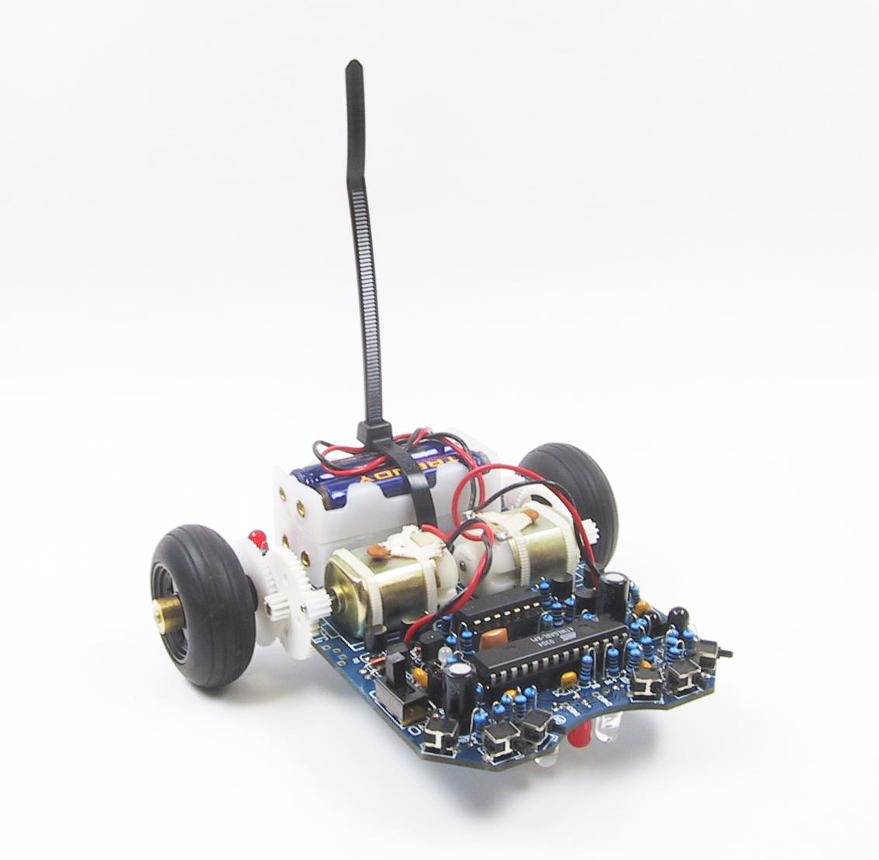

**Gruppenmitglieder**:

Benjamin Conrad

Lukas Märki

Marco Peter

Inhalt

1 Realisierungskonzept 3

1.1 Projektbeschreibung 3

Rahmengeschichte zum Projekt 3

Technische Beschreibung 3

1.2 Analyse der Input/Outputsignale 3

Input 3

Output 3

1.3 Programmdesign mit logischer Gliederung 4

1.4 Anforderungen an das System (Hardware und Software) 5

1.5 Testplan 5

1.6 Testfälle 6

2 Systemdokumentation 7

2.1 Programmbeschreibung 7

2.2 Funktionsbeschrieb 8

Linie suchen (Hauptpgramm) 8

Parkplatz prüfen (check_ir) 8

Parkieren (parkThePeter) 8

2.3 Quellcode 10

3 Anwenderdokumentation 11

3.1 Installationsanleitung 11

3.2 Inbetriebnahmeanleitung 12

3.3 Bedienungsanleitung 12

3.4 Troubleshooting 14

# Realisierungskonzept

## Projektbeschreibung

### Rahmengeschichte zum Projekt

Der Asuro wird für unser Projekt in die Rolle des Peter Parker schlüpfen. Peter Parker hat grosse Geldsorgen und wird darum eine Bank überfallen.

Damit er schnell vom Schauplatz des Überfalls fliehen kann, fährt Peter Parker mit dem Auto vor die Bank.

Dort angekommen, muss er einen freien Parkplatz finden. Hat er diesen gefunden, parkiert unser Peter seitwärts in der Parklücke. Da er ein sehr pflichtbewusster Autofahrer ist, setzt er beim einparken auch den Blinker.

Er überfällt die Bank und flüchtet danach wieder mit seinem Auto. Obwohl Peter in grosser Panik flüchtet, vergisst er trotzdem nicht den Blinker zu setzten.

### Technische Beschreibung

Der Asuro fährt entlang von Parkfeldern. Stösst er auf eine weisse Linien, welche auf den Boden geklebt ist, prüft er mittels des Infrarotsenders und Empfängers ob der Parkplatz neben ihm frei ist. Zu diesem Zweck wurde ein neuer Sender verbaut. Dieser zeigt nicht wie üblich nach oben sondern nach links.

Ist der Parkplatz besetzt, fährt er weiter bis zur nächsten Linie auf dem Boden. Danach prüft der Asuro wieder ob das Parkfeld frei ist.

Wenn das Parkfeld frei ist, parkiert er in diesem Feld seitwärts ein. Während dem Parkvorgang blinkt die linke LED, welche den Blinker eines normalen Autos simulieren soll. Fährt der Asuro wieder aus der Parklücke, fängt die rechte LED an zu blinken.

## Analyse der Input/Outputsignale

### Input

* Anschalten
* Infrarotwellen empfangen
* Fotosensoren unter dem Asuro messen die Reflektion der roten LED vom Boden

### Output

* Motor
* Infrarotwellen senden
* Rote LED unter dem Asuro leuchtet um Licht auf den Boden zu werfen
* Linke oder rechte LED leuchtet um den Blinker des Autos zu symbolisieren

## Programmdesign mit logischer Gliederung

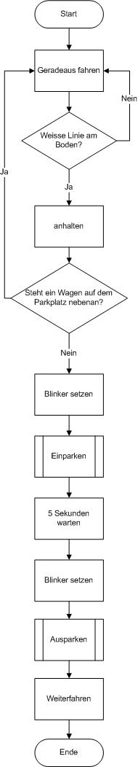

## Anforderungen an das System (Hardware und Software)

|  |  |
| --- | --- |
| ID | Beschreibung |
| 1 | Der Asuro muss eine Linie auf dem Boden erkennen können. (Kontrast weiss/schwarz) |
| 2 | Der Asuro muss auf der linken Seite ein Objekt erkennen. (ca. 6cm Abstand) |
| 3 | Der Asuro muss während dem Parkvorgang den Blinker setzen (linke LED muss blinken) |
| 4 | Der Asuro muss während dem Ausparken den Blinker setzen (rechte LED muss blinken) |
| 5 | Der Asuro muss geradeaus fahren können. |
| 6 | Beide Motoren des Asuros müssen einzeln angesprochen werden können. |

## Testplan

Verwendeter Asuro: Benjamin Conrad

Verwendete Karte (für die Parkplätze): Selbe wie auch bei der Entwicklung und Demonstration

Test werden durchgeführt von: Benjamin Conrad, Marco Peter

Test durchgeführt am: 02.04.2012

Ergebnis: Es sind alle Tests positiv verlaufen.

## Testfälle

|  |  |  |  |  |  |  |
| --- | --- | --- | --- | --- | --- | --- |
| ID | Anforderung ID | Beschreibung | Eingabe | Erwartetes Ergebnis | Resultat | Auswertung |
| **1** | 1 | Der Asuro muss eine Linie auf dem Boden erkennen können. | 1. Asuro auf dem schwarzen Blatt platzieren 2. Asuro einschalten | Asuro hält auf der weissen Linie an | Asuro hält auf der weissen Linie an | OK |
| **2** | 2 | Der Asuro muss ein Objekt, welches neben ihm steht erkennen können. | 1. Auto auf den ersten Parkplatz stellen 2. Asuro auf dem schwarzen Blatt platzieren 3. Asuro einschalten | Asuro hält auf der weissen Linie an und prüft ob etwas neben ihm steht. Der Asuro erkennt das Auto und fährt weiter. | Der Asuro hat das Auto erkannt und ist weitergefahren. | OK |
| **3** | 3 | Der Asuro muss während dem Parkvorgang den Blinker setzen (linke LED muss blinken) | 1. Den ersten Parkplatz frei lassen 2. Asuro auf dem schwarzen Blatt platzieren 3. Asuro einschalten | Die linke LED blinkt während des Parkiervorgangs. | Die linke LED blinkt während des Parkiervorgangs. | OK |
| 4 | 4 | Der Asuro muss während dem Ausparken den Blinker setzen (rechte LED muss blinken) | 1. Den ersten Parkplatz frei lassen 2. Asuro auf dem schwarzen Blatt platzieren 3. Asuro einschalten | Die rechte LED blinkt während dem der Asuro aus dem Parkplatz fährt. | Die rechte LED blinkt während dem der Asuro aus dem Parkplatz fährt. | OK |
| 5 | 5 | Der Asuro muss gerade aus fahren können. | 1. Asuro auf dem schwarzen Blatt platzieren 2. Asuro einschalten | Der Asuro muss gerade neben den Parkplätzen vorbei fahren und darf nicht nach rechts oder links abdriften. | Der Asuro fährt gerade neben den Parkplätzen vorbei und driftet nicht nach rechts oder links ab. | OK |
| 6 | 6 | Beide Motoren des Asuros müssen einzeln angesprochen werden können. | 1. Den ersten Parkplatz frei lassen 2. Asuro auf dem schwarzen Blatt platzieren 3. Asuro einschalten | Während des Parkiervorgangs dreht zuerst der rechte Motor danach der linke Motor. | Während des Parkiervorgangs dreht zuerst der rechte Motor danach der linke Motor. | OK |

# Systemdokumentation

## Programmbeschreibung

Im Hauptprogramm des Asuros gibt es 3 Status:

* 1 = Fahren
* 2 = Halten
* 3 = Fahren ohne zu prüfen

Zuerst werden Ports, A/D Wandler, Serielle Schnittstelle, PWM mittels „Init()“ initialisiert.  
Gleich danach wird mittels InitIr() die Infrarotschnittstelle initialisiert. Dieser Programmteil wurde von uns hinzugefügt und ist nicht Teil der asuro.h Bibliothek. Mittels dieses Codes sind wir später im Programmablauf in der Lage auf den Parkplatz neben dem Asuro zu prüfen. (frei oder besetzt).

Danach folgt eine Endlosschlaufe. In dieser Schlaufe wird der unten erklärte Code zum suchen der Linie ausgeführt.

Wird in dieser Schlaufe bei der Variable „weiss“ der Wert 20 erreicht , bedeutet dies der Asuro ist gerade über eine weisse Linie gefahren. Der Asuro bremst sofort bis zum Stillstand und es wird die Funktion „check_ir“ aufgerufen. In dieser Funktion wird nun geprüft, ob sich ein Gegenstand auf dem Parkplatz neben dem Asuro befindet (genaue Beschreibung siehe: 2.2 Funktionsbeschreibung – Parkplatz prüfen). Gibt die Funktion „check_ir“ TRUE also 1 zurück, wird die Schlaufe weiter ausgeführt bis wieder eine weisse Linie gefunden wird.  
Gibt die Funktion „check_ir“ aber FALSE also 0 zurück wird die Funktion „parkThePeter“ aufgerufen (genaue Beschreibung siehe: 2.2 Funktionsbeschreibung –Parkieren). Der Asuro parkt nun in der Lücke.

Sind alle Kommandos der Funktion „parkThePeter“ abgearbeitet, wird der Status auf 3 gesetzt. Somit wird der Asuro ohne weiter auf Linien zu prüfen davon fahren.

## Funktionsbeschrieb

### Linie suchen (Hauptpgramm)

Der Asuro fährt gerade aus und leuchtet dabei mit der roten LED auf den Boden. Mittels der Fotosensoren wird die Helligkeit des zurückgeworfenen Lichts gemessen.

Damit Ungenauigkeiten vermieden werden können, wird mehrmals gemessen bevor der Ausro anhält. Ist der Wert des zurückgeworfenen Lichts nicht zwischen -4 und 4 wird die Variable „weiss“ um 1 erhöht (zwischen -4 und 4 liegt der Bereich von schwarz). Wurde mindestens 20 Mal hintereinander eine helle Farbe (also weiss) erkannt, können wir sicher sein, dass der Asuro sich auf einer weissen Linie befindet. Der Asuro leitet sofort eine "Vollbremsung" ein.

### Parkplatz prüfen (check_ir)

Der Code um den Parkplatz zu prüfen ist in der Datei „ir.c“ zu finden.

Mittels des Infrarotsenders werden Infrarotsignale in Richtung des Parkplatzes gesendet. Steht dort ein Objekt, werden die Signale zurückgeworfen. Der Infrarotempfänger nimmt diese dann wieder auf. Dieser Test wird 20 Mal wiederholt um Ungenauigkeiten und fehlerhafte Erkennungen zu vermeiden.

Bei der Entwicklung haben wir gemerkt, dass der Sensor auf einer freien Fläche auch imaginäre Objekte entdecken kann. Zuverlässig ist der Sensor nur wenn wirklich ein Objekt dort steht. Entdecken wir also 20 mal hintereinander ein Objekt gehen wir davon aus, dass dort wirklich etwas im Weg steht.

Die Funktion gibt 1 zurück bei einer Kollision und 0 wenn das Feld frei ist.

### Parkieren (parkThePeter)

Der Code um zu parkieren ist in der Datei „peter.c“ zu finden.

Ist ein festgelegter Ablauf von Kommandos, welcher der Asuro ausführen muss.

1. Der Asuro soll ein kleines Stück nach vorne fahren.

* Beide Motoren sollen vorwärts drehen.
* Die Geschwindigkeit wird bei beiden Motoren auf 100 gesetzt.
* Das Ganze für 777 Millisekunden.
* Danach werden beide Motoren angehalten.

1. 1/4 Drehung Rückwärts links

* Der linke Motor muss blockiert bleiben und der rechte rückwärtsfahren.
* Geschwindigkeit für den Motor links auf 0 und für den Motor rechts auf 100 stellen.
* Funktion aufrufen um den Blinker zu setzen.
* Danach werden beide Motoren angehalten.

1. Kleines Stück rückwärts

* Beide Motoren sollen sich rückwärts drehen.
* Die Geschwindigkeit wird bei beiden Motoren auf 100 gesetzt.
* Funktion aufrufen um den Blinker zu setzen.
* Danach werden beide Motoren angehalten.

1. 1/4 Drehung Rückwärts rechts

* Der rechte Motor muss blockiert bleiben und der linke rückwärtsfahren.
* Geschwindigkeit für den Motor rechts auf 0 und für den Motor links auf 100 stellen.
* Funktion aufrufen um den Blinker zu setzen.
* Danach werden beide Motoren angehalten.

1. Der Asuro wartet nun 5 Sekunden.
2. Derselbe Ablauf wie beim Einparken wird nun rückwärts wiederholt um aus der Parklücke zu fahren.

## Quellcode

Siehe Quellcode Ordner.

# Anwenderdokumentation

## Installationsanleitung

1. Den Quellcode mit der Batch-Datei „make-all.bat“ kompilieren.
2. Die erstellte Datei „peter.hex“ mittels des Tools „ASUROFlash155.exe“ auf den Asuro laden.
3. Der Infrarotsender des Asuros sollte nach links ausgerichtet werden.

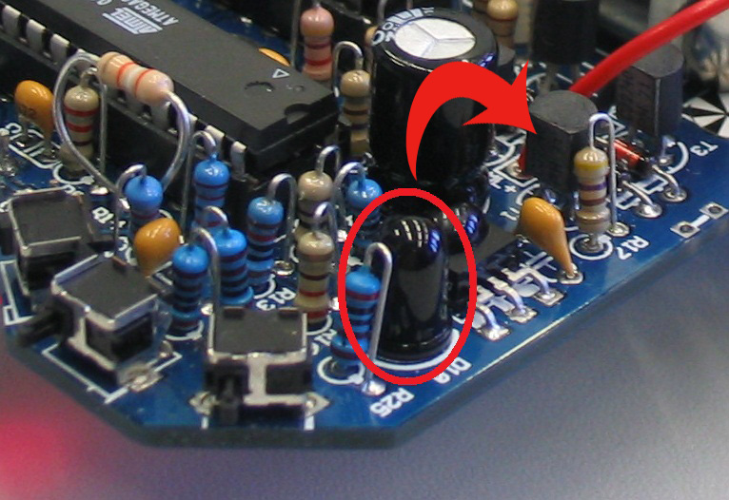

Am besten kann das mittels eines neuen Senders umgesetzt werden. Dazu muss der alte hier auf dem Bild markierte ausgelötet werden und ein neuer mit langen Drähten eingelötet werden. Die Drähte sollten oberhalb der Platine ca. 2cm lang sein.

1. Freude haben!

## Inbetriebnahmeanleitung

Damit der Asuro weiss wo er was machen muss ist eine Karte mit den Parkfeldern notwendig.

Diese sollte etwas so aussehen:  
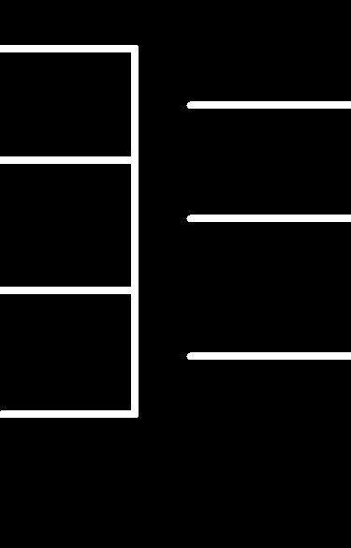

**Start**

Wichtig dabei ist, dass der Untergrund schwarz ist und die Linien weiss. Somit kann ein optimaler Kontrast für die Sensoren erreicht werden.

Die Spur rechts und die Parkfelder müssen mindestens so breit sein wie der Asuro.

Die Linien auf der rechten Spur, mit welchen dem Asuro mitgeteilt wird, dass sich neben ihm ein Parkfeld befindet, sollten etwa in der Mitte des gegenüberliegenden Parkfelds sein.

Damit das ganze etwas spannender wird, empfehlen wir, auf das erste oder zweite Parkfeld ein Auto oder einen anderen Gegenstand, welcher genug gross ist (ca. 15cm lang und 10cm hoch), zu stellen.

Die Linien der Parkfelder werden vom Asuro nicht beachtet. Sie dienen lediglich der Illustration und damit man sehen kann ob der Asuro richtig parkiert hat.

## Bedienungsanleitung

1. Den Asuro auf den mit Start bezeichneten Punkt stellen.  
   **Wichtig:** Der Asuro sollte auf dem schwarzen Untergrund gestartet werden.
2. Den Asuro einschalten
3. Beobachten was passiert und Freude haben!

## Troubleshooting

|  |  |
| --- | --- |
| Problem | Lösung |
| Asuro fährt nach Platzierung und Einschalten nicht los. | Eventuell Batterien überprüfen. |
| Asuro überfährt weisse Linie, ohne anzuhalten. | * Lichtverhältnisse stimmen wahrscheinlich nicht. Bitte stellen Sie sicher, dass der Raum genug belichtet ist und Sie nicht mit Ihrer Hand Schatten auf den Infrarotsender werfen. * Die Unterlage auf welcher die Parkfelder gezeichnet sind hat zu wenig Kontrast zu den Linien der Parkfelder. |
| Asuro steht nicht gerade in der Parklücke. | * Wenn beide Räder des Asuros auf unterschiedlichen Oberflächen stehen, haften die Räder unterschiedlich am Boden.   Bitte stellen Sie sicher, dass die Oberfläche während des Parkiervorganges immer die gleiche ist.   * Da der Asuro von Haus aus nicht sehr genau ist, kann es sein, dass er nicht immer perfekt in der Parklücke steht.   Empfehlung: Einfach nochmals probieren… |
| Der Asuro will auf einen besetzten Parkplatz fahren. | * Das Objekt auf dem Parkplatz ist allenfalls zu klein, als dass es vom Infrarotsensor erkannt werden kann.   Empfehlung: Das Objekt sollte mindestens 15cm lang und 10 hoch sein. |
| Asuro beachtet Verkehrsregeln nicht. | * Böser Asuro! |